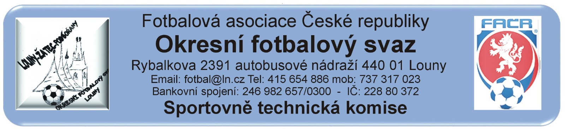
Smlouva o sdruženém družstvu
Klub č. 1 :
(vedený jako právní zástupce sdruženého družstva, nese právní odpovědnost za sdružené družstvo)
ID FAČR:
Se sídlem:
Statutární zástupce:
a
Klub č. 2 :
ID FAČR:
Se sídlem:
Statutární zástupce:
uzavřeli smlouvu o sdruženém družstvu dle Soutěžního řádu FAČR (SŘ FAČR), příloha č. 2, § 9.
Pro věkovou kategorii:
Soutěž:
Po skončení sdruženého družstva:
Bude příslušnost k soutěži zachována klubu 424 ………………………………………………………………………………………………
Klub, kterému nebyla zachována příslušnost, bere na vědomí, že bude zařazen do nejnižší soutěže v dané kategorii.
Zástupci klubů potvrzují, nemají v dané kategorii v žádné soutěži FAČR přihlášeno další družstvo.
Smlouva je platná dnem potvrzení řídícího orgánu a pozbývá platnosti 30. 6. 2021. Smlouvu nelze vypovědět ani zrušit.
Statutární zástupce klubu č. 1 prohlašuje, že je družstvo dostatečně zabezpečeno po všech stránkách dle SŘ FAČR a bere na vědomí, že v případě odhlášení, odstoupení nebo vyloučení ze soutěže uhradí OFS Louny příslušné poplatky.
klub č. 1 klub č. 2

V………………………………….. dne…………………… V…………………………..……..… dne………………………

……………………………………….. ………………………………………..
Podpis statutárního zástupce Podpis statutárního zástupce
(otisk razítka) (otisk razítka)

Potvrzení řídícího orgánu:
SEZNAM HRÁČŮ PRO SDRUŽENÁ DRUŽSTVA
Splňujících podmínky ustanovení § 9 odst. 2, písmeno c), d), f), a g) v příloze č. 2 SŘ FAČR
Poř. | Příjmení, jméno hráče | Identifikační kód | Mateřský klub
1
2
3
4
5
6
7
8
9
10
11
12
13
14
15
16
17
18
19
20

______________________________________ ________________________
Statutární zástupce klubu, jméno a příjmení, ID podpis

Datum a razítko klubu
______________________________________________

